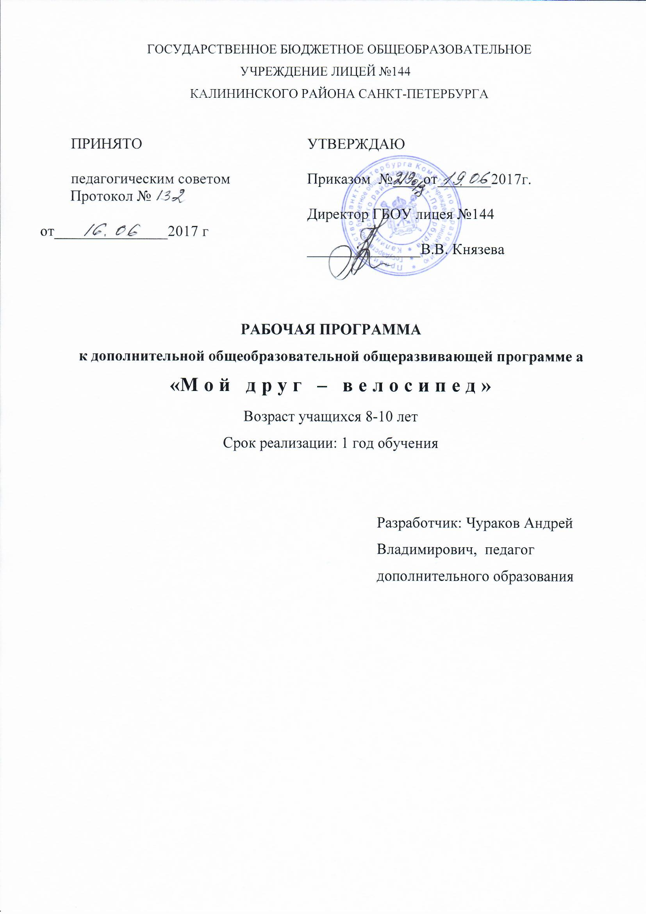

ПОЯСНИТЕЛЬНАЯ ЗАПИСКА
Проблема безопасности дорожного движения имеет разные аспекты. Главным из них всегда будет сохранение человеческой жизни, особенно жизни детей и подростков. Поэтому школа первой должна поддержать идею всероссийского общественного движения «Юные инспекторы дорожного движения», целью которого является объединение детей и взрослых, заинтересованных в снижении дорожно-транспортного травматизма.
Данная программа направлена на формирование у детей и подростков культуры поведения на дорогах, гражданской ответственности и правового самосознания, отношения к своей жизни и к жизни окружающих как к ценности, а также к активной адаптации во всевозрастающем процессе автомобилизации страны. Программа позволяет сформировать совокупность устойчивых форм поведения на дорогах, в общественном транспорте, в случаях чрезвычайных ситуаций, а также умения и навыки пропагандисткой работы.
Цель создание условий для формирования у учащихся устойчивых навыков безопасного поведения на улицах и дорогах.

Задачи программы первого года обучения:
Образовательные:
- сформировать у учащихся потребность в изучении правил дорожного движения и осознанное к ним отношение;
- сформировать устойчивые навыки соблюдения и выполнения правил дорожного движения; способствующие грамотным действиям в непредвиденных чрезвычайных ситуациях на дороге.
- обучить способам оказания самопомощи и первой медицинской помощи.
- водить велосипед, преодолевать на велосипеде естественные и искусственные препятствия.
Развивающие:
- развивать скоростную выносливость, гибкость;
- развивать быстроту реакции;
- совершенствовать координацию и быстроту движений;
- развивать оперативное мышление, умение концентрировать и переключать внимание.
Воспитательные:
- воспитывать спортивную дисциплину;
- воспитывать чувство товарищества и взаимовыручки;
- воспитывать ответственного образцового участника дорожного движения, активного агитатора безопасности дорожного движения.

КАЛЕНДАРНО-ТЕМАТИЧЕСКОЕ ПЛАНИРОВАНИЕ
НА 2017-2018 УЧ.ГОД
№п/п | Тема занятия | Кол-во часов | Дата занятия
№п/п | Тема занятия | Кол-во часов | План | Факт
1. | Вводное занятие | 2 | 6 сен
2. | История дорожного движения Игра "Кто имеет право регулировать движение" | 2 | 8 сен
3. | Дорога и её элементы и организация движения в городе. Физическая подготовка для велосипедиста. Понятие равновесия. | 2 | 13 сен
4. | Общее устройство велосипеда. Вождение велосипеда. Начало движения, маневрирование. | 2 | 15 сен
5. | Дорожные знаки и их группы. Вождение велосипеда. Повороты, развороты | 2 | 20 сен
6. | Компьютерная игра "Проезд перекрёстков" | 2 | 22 сен
7. | Светофор и его виды. . Вождение велосипеда. Движение задним ходом. | 2 | 27 сен
8. | Настольная игра "Порядок проезда перекрёстков". Остановка, стоянка, вынужденная остановка. | 2 | 29 сен
9. | Регулировка узлов велосипеда. Фигурное вождение велосипеда | 2 | 4 окт
10. | Назначение и устройство деталей велосипеда. Преодоление на велосипеде естественных препятствий. | 2 | 6 окт
11. | Замена шин и колёс. Фигурное вождение велосипеда | 2 | 11 окт
12. | Конкурс эрудитов. Преодоление на велосипеде естественных препятствий. | 2 | 13 окт
13. | Физическая подготовка для велосипедиста. Фигурное вождение велосипеда. | 2 | 18 окт
14. | Профилактика детского травматизма на транспорте. Преодоление на велосипеде искусственных препятствий. | 2 | 20 окт
15. | Выпуск агитационных материалов ПДД | 2 | 25 окт
16. | Светофоры и их виды. Игра порядок проезда перекрестков. Преодоление на велосипеде искусственных препятствий | 2 | 27 окт
17. | Сигналы регулировщика. Порядок проезда перекрестков. Преодоление на велосипеде искусственных препятствий. | 2 | 1 ноя
18. | Ролевая игра "Действия регулировщика". | 2 | 3 ноя
19. | Игры и конкурсы юных знатоков ПДД | 2 | 8 ноя
20. | Велосипед и его устройство. Техническое обслуживание велосипеда. Преодоление на велосипеде искусственных препятствий | 2 | 10 ноя
21. | Основы ПДД. Дорожная разметка. Порядок проезда перекрестков. Фигурное вождение велосипеда. | 2 | 15 ноя
22. | Устройство современных велосипедов. Преодоление на велосипеде искусственных препятствий. | 2 | 17 ноя
23. | Основы ПДД. Дорожные знаки их группы. Сигналы регулировщика. Преодоление на велосипеде искусственных препятствий | 2 | 22 ноя
24. | Велосипед и его устройство. Регулировка Натяжение цепи. Фигурное вождение велосипеда. | 2 | 24 ноя
25. | Основы ПДД. Правила проезда Ж.Д. переезда. Преодоление на велосипеде искусственных препятствий | 2 | 29 ноя
26. | Велосипед и его устройство. Смазка узлов и агрегатов велосипеда. Преодоление на велосипеде искусственных препятствий | 2 | 1 дек
27. | Основы ПДД. . Сигналы регулировщика. | 2 | 6 дек
28. | Основы ПДД. Дорожные знаки их группы. Запрещающие знаки. Фигурное вождение велосипеда. | 2 | 8 дек
29. | Подготовка и проведение соревнований в группе. Фигурное вождение велосипеда. | 2 | 13 дек
30. | Подготовка велосипедов к зимнему сезону | 2 | 15 дек
31. | Подготовка к соревнованиям «Безопасное колесо» | 2 | 20 дек
32. | Подготовка и проведение соревнований на лучшего техника | 2 | 22 дек
33. | Физическая подготовка для велосипедиста. Преодоление на велосипеде искусственных препятствий. | 2 | 27 дек
34. | Посещения музея велосипедной техники | 2 | 29 дек
35. | Подготовка велосипедов к зимнему сезону | 2 | 10 янв
36. | Работа над проектами " велосипедной техники" | 2 | 12 янв
37. | Велосипед и его устройство. Смазка узлов и агрегатов велосипеда. Преодоление на велосипеде искусственных препятствий. | 2 | 17 янв
38. | Основы ПДД. Дорожные знаки их группы. Запрещающие знаки. Решение тестов. | 2 | 19 янв
39. | Основы ПДД. Дорожные знаки их группы. . Преодоление на велосипеде искусственных препятствий | 2 | 24 янв
40. | Спортивные подвижные игры | 2 | 26 янв
41. | Основы ПДД. Дорожные знаки их группы. Сигналы регулировщика. Фигурное вождение велосипеда. | 2 | 31 янв
42. | Спортивные подвижные игры | 2 | 2 фев
43. | Игры и конкурсы юных знатоков ПДД | 2 | 7 фев
44. | Медицинские средства ПМП | 2 | 9 фев
45. | Виды травм. Наложение повязок на различные виды травм | 2 | 14 фев
46. | Правила оказания ПМП при потере сознания | 2 | 16 фев
47. | Спортивные подвижные игры | 2 | 21 фев
48. | Основы ПДД. Светофоры и их виды. Игра порядок проезда перекрестков | 2 | 28 фев
49. | Спортивные подвижные игры | 2 | 2 мар
50. | Основы правил дорожного движения. Дорожные знаки их группы. | 2 | 7 мар
51. | Спортивные подвижные игры. | 2 | 9 мар
52. | Подготовка и проведение игр и конкурсов юных знатоков ПДД | 2 | 14 мар
53. | Игра знатоков правил дорожного движения | 2 | 16 мар
54. | Спортивные подвижные игры | 2 | 21 мар
55. | Основы правил дорожного движения. Ролевая игра "Действия регулировщика" | 2 | 23 мар
56. | Спортивные подвижные игры | 2 | 28 мар
57. | Конкурс эрудитов по истории транспортных средств | 2 | 30 мар
58. | Подготовка и проведение игр и конкурсов | 2 | 4 апр
59. | Подготовка и проведение игр и конкурсов юных знатоков ПДД | 2 | 6 апр
60. | Подготовка к соревнованиям «Безопасное колесо» | 2 | 11 апр
61. | Спортивные подвижные игры | 2 | 13 апр
62. | Устройство велосипеда. Регулировка и ремонт узлов велосипеда. Фигурное вождение велосипеда | 2 | 18 апр
63. | Основы правил дорожного движения. Ролевая игра "Действия регулировщика". Фигурное вождение велосипеда | 2 | 20 апр
64. | Спортивные подвижные игры | 2 | 25 апр
65. | Основы ПДД. Светофора и их виды. Игра порядок проезда перекрестков. | 2 | 27 апр
66. | Спортивные подвижные игры | 2 | 2 май
67. | Основы правил дорожного движения. Дорожные знаки их группы. Фигурное вождение велосипеда | 2 | 4 май
68. | Спортивные подвижные игры | 2 | 11 май
69. | Подготовка агитбригады ПДД. | 2 | 16 май
70. | Спортивные подвижные игры | 2 | 18 май
71. | Проведение выступлений агитбригады | 2 | 23 май
72. | Итоговое занятие. Зачёты по практическому вождению велосипеда | 2 | 25 май

СОДЕРЖАНИЕ ПРОГРАММЫ ПЕРВОГО ГОДА ОБУЧЕНИЯ
- Вводное занятие
Теория.
- Правила техники безопасности и поведения во время занятий.
- Сведения об истории велосипеда и велосипедного спорта.
Практика. Игра «Проверь себя».
- Основы правил дорожного движения
Теория.
- Основы правил дорожного движения.
- Дорога: ее элементы и организация движения в городе.
- Дорожные знаки и их группы.
- Светофор и его виды.
- Сигналы регулировщика.
- Дорожная разметка.
Практика.
- Игра «Чудо огонек».
- Компьютерная игра «Проезд перекрестков».
- Настольная игра «Порядок проезда перекрестка».
- Ролевая игра «Действия регулировщика».
- Тест «Дорожные ловушки».
3. Велосипед и его устройство
Теория.
- Устройство велосипеда.
- Назначение и устройство деталей.
- Регулировка узлов велосипеда.
- Техническое обслуживание велосипеда.
Практика.
- Регулировка и ремонт узлов велосипеда.
- Замена шин и колес.
- Устранение неисправностей на дороге.
- Первая медицинская помощь
Теория.
- Медицинские средства для оказания первой медицинской помощи.
- Виды травм.
- Правила оказания первой помощи.
Практика.
- Наложение повязок на различные виды ран.
- Наложение кровеостанавливающего жгута.
- Оказание первой помощи при потере сознания.
- Физическая подготовка для велосипедиста
Теория.
- Анатомия велосипедиста.
- Понятие равновесия.
- Мышечная сила ног велосипедиста.
Практика.
- Общефизическая подготовка.
- Упражнения на развитие мышечной силы ног велосипедиста.
- Отработка чувства равновесия.
- Спортивные подвижные игры.
- Подготовка и проведение игр и конкурсов юных знатоков правил дорожного движения
Теория.
Организация смотров, викторин и соревнований по правилам безопасного дорожного движения. Подготовка конкурса эрудитов по истории транспортных средств и на знание правил дорожного движения.
Практика. Проведение смотров, викторин, конкурса эрудитов и занятий для учащихся начальной школы.
- Подготовка и проведение соревнований «Безопасное колесо»
Теория. Подготовка к соревнованиям «Безопасное колесо».
Практика. Участие в соревнованиях.
- Выступление агитбригады юных инспекторов дорожного движения
Теория. Подготовка выступлений агитбригады юных инспекторов дорожного движения.
Практика. Проведение выступлений агитбригады.
- Итоговое занятие
Практика. Подведение итогов работы по программе – тестирование по теории и практике, изучаемой на 1 году обучения. Зачеты по практическому вождению велосипеда.
Планируемые результаты
Предметные
- формирование первоначальных представлений о значении правил безопасности дорожного движения;
- овладение умениями оказания первой медицинской помощи, безопасного дорожного движения;
- первоначальные знания об устройстве велосипеда;
- умение водить велосипед, преодолевать на велосипеде естественные и искусственные препятствия.
Метапредметные
- умение находить и исправлять ошибки при выполнении заданий;
- умение быстро запоминать нужную информацию;
- умение вести наблюдение за показателями своего физического развития.

Личностные
- развитие мотивов спортивной деятельности и личностного смысла учения;
- принятие и освоение социальной роли занимающегося;
- развитие доброжелательности и эмоционально-нравственной отзывчивости, понимания и сопереживания чувствам других людей;
- формирование установки на безопасный и здоровый образ жизни; проявление культуры общения и взаимодействия.

ОЦЕНОЧНЫЕ И МЕТОДИЧЕСКИЕ МАТЕРИАЛЫ
При обучении используются основные методы организации и осуществления учебно-познавательной работы, такие как словесные, наглядные, практические, индуктивные и проблемно-поисковые. Выбор методов (способов) обучения зависит о психофизиологических, возрастных особенностей детей, темы и формы занятий. При этом в процессе обучения все методы реализуются в теснейшей взаимосвязи.
Методика проведения занятий предполагает постоянное создание ситуаций успешности, радости от преодоления трудностей в освоении изучаемого материала.
Формы подведения итогов: соревновании, учебные игры.
№ п/п | Тема занятий. | Форма занятий. | Приемы и методы организации учебно-воспитательного процесса. | Дидактическое и техническое оснащение. | Формы подведения итогов.
1 | Вводное занятие. | Традиционная. | Словесный метод (беседа, диалог). | Инструктаж по технике  безопасности. | Опрос.
2 | Выполнение технических приемов. | Практическая, тренинг. Игра | Наглядный метод (наблюдение, исполнение педагогом), практический (тренинг, упражнения), | Упрощенные и стандартные условия выполнения, | Зачет, наблюдение педагога.
3 | Товарищеская игра, соревнования. | Соревнование. | Фронтальный и групповой методы, метод взаимосвязи теоретических и практических знаний, умений и навыков. | Спортивный инвентарь, спортивные снаряды. | Выступление, итоговое тестирование, самоанализ по итогам участия в играх.

Список литературы для педагога
- Головко В. В. Основы безопасности дорожного движения / В. В. Головко. — М., 2007.
- Дмитрук В. П. Правила дорожного движения для школьников / В. П. Дмитрук. — М., 2008.
- Данченко С.П., Форштат М.Л. Дорожная безопасность (учебное пособие по правилам и безопасности дорожного движения) – СПб. : Лики России,2011.
- Клочанов Н. И. Дорога, ребёнок, безопасность: метод, пособие по правилам дорожного движения для воспитателей, учителей начальных классов / Н. И. Клочанов. — М., 2004.
- Психология обеспечения безопасности дорожного движения. — М., 2008
- Энциклопедия безопасности. — М., 2002.
Список литературы для учащихся:
- Правила дорожного движения РФ. Утверждены Постановлением Совета Министров Правительства РФ 2011.
- Данченко С.П., Форштат М.Л Дорожная безопасность (учебное пособие по правилам и безопасности дорожного движения) – СПб. : Лики России,2011.
- Энциклопедия безопасности. — М., 2002
- Помощник юного велосипедиста. Пособие для начинающих велосипедистов. – М. : ООО «Грант Арт Видео», 2007
Используемые интернет-ресурсы
- http://perekrestok.ucoz.com/index ПДД для детей
- http://pdd24.ru дорога безопасности
- Гаи. Ру http://www.gai.ru
- Сайт газеты «Добрая дорога детства» http://www.dddgazeta.ru/
- http://avtobip.ru/students/pdd-detyam АвтоБИП.ру. Интересный раздел ПДД для детей
Приложение №1
Формы проведения занятий
Форма проведения занятий | Описание
игра | Виды игр способы игры
беседа | Обсуждение правил
тренинг | Наблюдение за педагогом и повторение приемов
практика | Практическое выполнение заданий
соревнования | Показ своих умений и навыков при игре

Приложение №2

Дидактический материал
№ | Материал | Примечания
 | Безопасность дорожного движения |  | Электронный носитель
 | Виды пешеходных перекрестков |  | плакаты
 | Не берите с него пример |  | плакаты
 | На улице не шалить |  | плакаты
 | Правила дорожного движения |  | плакаты
 | Приемы игры |  | Настольная игра «Порядок проезда перекрестка».

Приложение№3

Оценочные материалы

Для оценки достижений результатов освоения образовательной программы разработан аналитико-диагностический блок.
Диагностика проводится два раза в год:
1 – входная диагностика (сентябрь-октябрь);
2 – итоговая диагностика (апрель-май).
Диагностика проводится по следующим параметрам:
1-й год обучения
1. Скорость реакции:
– выполнение велофигурок (три попытки):
- высокий уровень – 3 успешные попытки;
- средний уровень - 2 успешные попытки;
- низкий уровень – 1 успешная попытка или не справился с заданием.
2. Знаки:
- дать название дорожным знакам (три попытки):
- высокий уровень – 3 успешные попытки;
- средний уровень - 2 успешные попытки;
- низкий уровень – 1 успешная попытка или не справился с заданием.
3. Знание ПДД:
- назвать правила дорожного движения для пешеходов и велосипедистов:
- высокий уровень – 6 правил;
- средний уровень - 4 правила;
- низкий уровень – 2 правила.

Критерии оценивания: каждое задание оценивается по 3-х бальной системе, и результат записывается в таблицу:
3 балла – учащийся справился с заданием без помощи педагога.
2 балла – учащийся частично справился с заданием при подсказке педагога или допустил ошибки..
1 балл – учащийся не справился с заданием.

№ | Ф.И. учащигося | Входная  Диагностика |  |  | Итого | Итоговая  диагностика |  |  | Итого
№ | Ф.И. учащигося | Скорость реакции | Знаки | Знание ПДД |  | Скорость реакции | Знаки | Знание ПДД
1
2
В соответствии с критериями можно выделить три уровня освоения программы:
1 уровень – высокий 8-9 баллов (характеризуется выполнением заданий более 80 процентов - задания выполнены полностью без ошибок).
2 уровень – средний 5-7 баллов (характеризуется выполнением заданий от 60 до 80 процентов - все задания выполнены, но допущены неточности или минимальные ошибки).
3 уровень – низкий 1-4 балла (характеризуется выполнением заданий от 30 до 50 процентов или не справился совсем с заданиями).

